**hash brown sauce maroilles**

**___________________________________________________________**

**Pour 4 personnes**

Préparation : 20 minutes

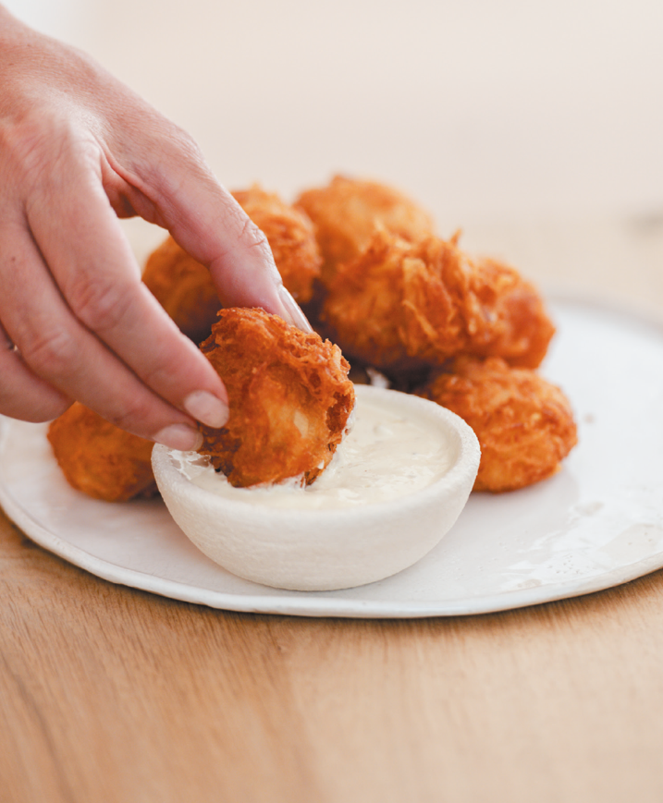

**Ingrédients**

Hash brown :

1 kg de pommes de terre à chair ferme

Huile d’olive

Huile de tournesol

Sel et poivre

1 cuillère à soupe de Maïzena

Sauce :

150 g de Maroilles

5 cl de crème fraîche

5 cl de lait

Quelques tours de moulin à poivre

Laver les pommes de terre, les blanchir à l’eau bouillante salée jusqu’à ce que la pointe du couteau glisse jusqu’au cœur, tout en veillant à ce qu’elles soient encore fermes. Égoutter, laisser tiédir puis éplucher.

Râper les pommes de terre cuites dans un saladier. Ajouter 3 cuillerées à soupe d’huile d’olive et la maïzena. Assaisonner avec du sel et du poivre et mélanger bien.

Façonner des boules ou des palets d’une taille qui tienne au creux de votre main.

Cuisson à la friteuse : plonger dans une huile de friture à 170° et faire frire quelques minutes jusqu’à obtenir une belle coloration.

Cuisson à la poêle : faire chauffer un bon fond d’huile de tournesol dans une poêle et faire dorer les hash browns à feu moyen 4 mn de chaque côté jusqu’à obtenir une belle coloration.

Pour la crème de Maroilles, faire chauffer la crème à feu moyen-doux puis verser directement sur le Maroilles dans une cuve de mixeur et mixer jusqu’ à l’obtention d’une crème lisse (ou bien mettre le Maroilles hors du feu dans la crème et mixer avec un mixeur plongeur).



**Crédit photo : Yacine Sadik @sadiksansvoltaire / Recette : Chloé Charles / Cniel**